Pizza met groenten, parmaham en ananas
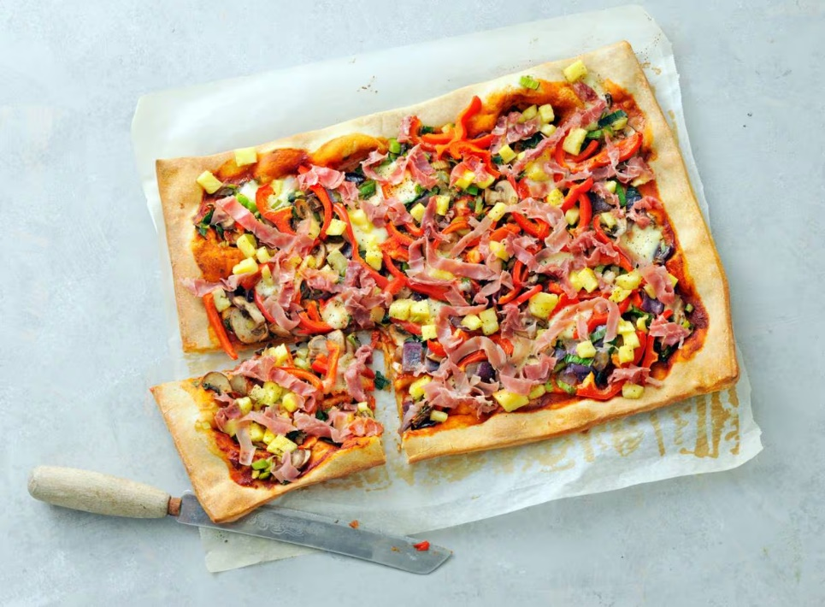

Ingrediënten: Aantal personen 4
- 550 g pizzadeeg volkoren 130 g Mutti le verdurine in tube
- 4 el milde olijfolie 600 g Italiaanse roerbak champignons
- 1 rode paprika 150 g mini mozzarella ‘s
- 80 g Prosciutto di Parma 100 g ananasstukjes

Aan de slag:
Verwarm de oven voor op 200 °C. Verdeel het pizzadeeg met het bakpapier over een bakplaat. Bestrijk het deeg met de tomaten-groentepuree en besprenkel met de helft van de olie.
Verhit ondertussen de rest van de olie in een hapjespan en bak de roerbakgroente 4 min. op middelhoog vuur. Breng op smaak met peper en eventueel zout. Snijd de paprika in dunne reepjes. Verdeel de groente, paprika en mozzarella over de pizzabodem. Bak 17 min. in het midden van de oven.
Snijd de prosciutto di Parma in dunne reepjes. Snijd de ananas in blokjes van een ½ cm. Haal de pizza uit de oven. Verdeel de ananas en de ham over de pizza, bestrooi met peper en serveer.

Variatietip:
Je kunt ook 2 bloemkool-pizzabodems gebruiken

